Poznámky technika 8.A, 8.B
Skalka
Ošetrovanie rastlín v skalke
Rastliny, ktoré sú vhodné do skalky, nazývame skalničky.
Sú zvyčajne trvalky, pochádzajúce z vysokohorských a horských oblastí.
Vyberáme skalničky s rovnakými pestovateľskými nárokmi.
Nesadíme rýchlo sa rozrastajúce rastliny k pomaly rastúcim druhom.

JAR
- Zaschnuté časti odstrihneme, vyhrabeme napadané lístie, pritlačíme povytiahnuté korienky rastlín, upevníme a narovnáme kamene, opatrne skypríme pôdu a odstránime burinu, prípadne dosypeme zeminu
- Vyhynuté skalničky nahradíme novými
- Zavlažujeme vždy večer alebo skoro ráno, najlepšie dažďovou vodou
- Skalničky sa neodporúča prihnojovať
LETO
- Odstraňujeme odkvitnuté kvety a suché časti rastlín
- Odburiňujeme a kypríme pôdu, polievame
JESEŇ
- Už nepolievame
- Začiatkom jesene presádzame skalničky kvitnúce skoro na jar, vysádzame cibuľoviny
- Odstrihneme odkvitnuté kvety a suché časti rastlín
- Vyhrabeme napadané lístie
- Skypríme pôdu a odstránime burinu
ZIMA
- Rastliny citlivé na mráz prikryjeme čečinou (najlepšie jedľové alebo smrekové konáre)

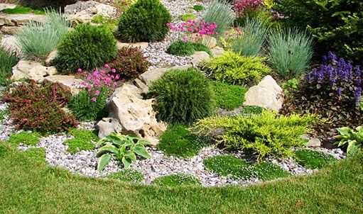
Po naučení sa učiva, odpovedajte písomne do zošita na otázky:
- Ako sa nazývajú rastliny vhodné do skalky?
- Ako sa staráme o rastliny v skalke na jar?
- Ako sa staráme o skalničky v lete?
- Čo je najlepšie pre skalničky na jeseň?
- Čo je dôležité urobiť s rastlinami v skalke v zime?
- Videl si skalku niekde v tvojom okolí?

